

JUEGO DE 10 SOPORTES DE SILICONA ELMASONIC MODULAR

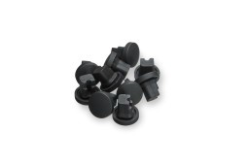2-8611-0-0

Para montar tabiques, planchas y soportes. Válido para todas las cestas Elmasonic modular.
- Material: silicona
- Cantidad: 10 soportes de silicona por juego Características:
- Diámetro exterior: 20 mm
- Altura: 20 mm
- Diámetro interior: 10x10 mm
- Peso: 40g

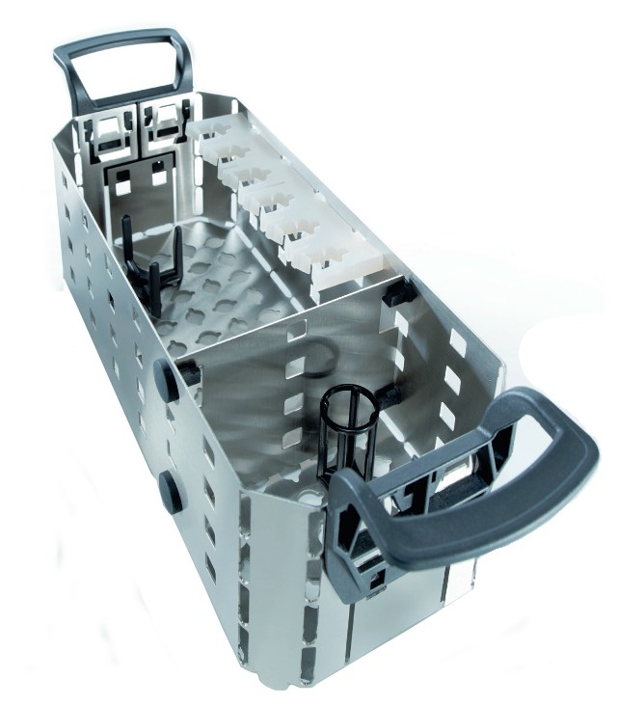
Industrial Martí de Relojería S.L. · C/ Pi, 12 · 08002 Barcelona · España · +34 93 412 26 28 info@industrialmarti.com · www.industrialmarti.com

